**Solución para el ejercicio planteado:**

* *Se necesita una pantalla de splash que se ejecute solo la primera vez que se carga el app.*
* *Se debe de cargar una pantalla para el logueo obligatorio de los usuarios*
* *si el usuario no ha registrado su cuenta que se de acceso por medio de una opción en la pantalla del login.*
* *en la pantalla de registro pedir los datos necesarios y que estos poseen las validaciones según los formatos (ejemplo email ).*
* *Mostrar las notificaciones de errores o validaciones.*
* *Registrar al usuario y mostrar un mensaje de bienvenida, al cerrar esa vista que automáticamente se loguee y cargue la vista del home.*
* *Se debe permitir cerrar la sesión.*
* *Al loguearse de nuevo lleva a la vista del home.*

*Para la creación de las vistas utilice el contenedor de RelativeLayout para un mejor adaptamiento en los dispositivos móviles.*

*Para los EditTex utilice el parámetro de .isEmpty y .Lenght para verificar que el usuario no deje campos vacíos a la hora de registrar una nueva cuenta o a la hora de iniciar sección.*

*Utilice una clase para la validación del correo electrónico.*

*Utilice las notificaciones de Toast y un AlertDialog.*

*Congigure los botones con el método de Onclick para que se inicalice de una activity a otra.*

*Para el BottomNavigation lo realice desde una empty activity y lastimosamente no pude crear un BottomNavigation funcional, por lo cual opte la manera de realizarlo con un contenedor que contenga un fondo de color blanco y que siempre este fijo en la pantalla.*

*Para el cierre de sección utilice un imageView con un método onclick para que inicialice un AlertDialog solicitando si el usuario quiere cerrar secion o no.*

*Para la validación de usuarios utilice la base de datos que incorpora AndroidStudio, SQLITE.*

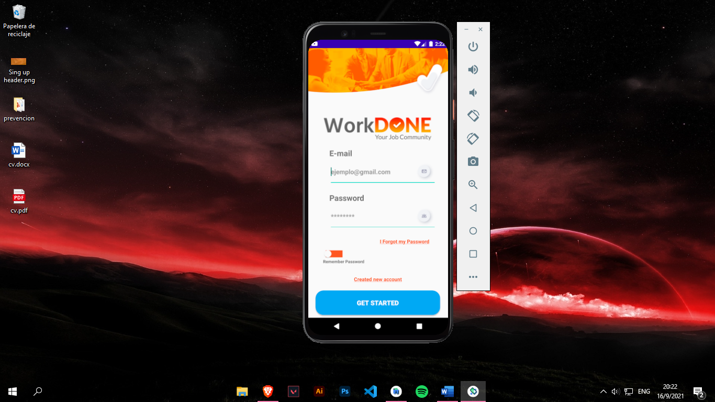

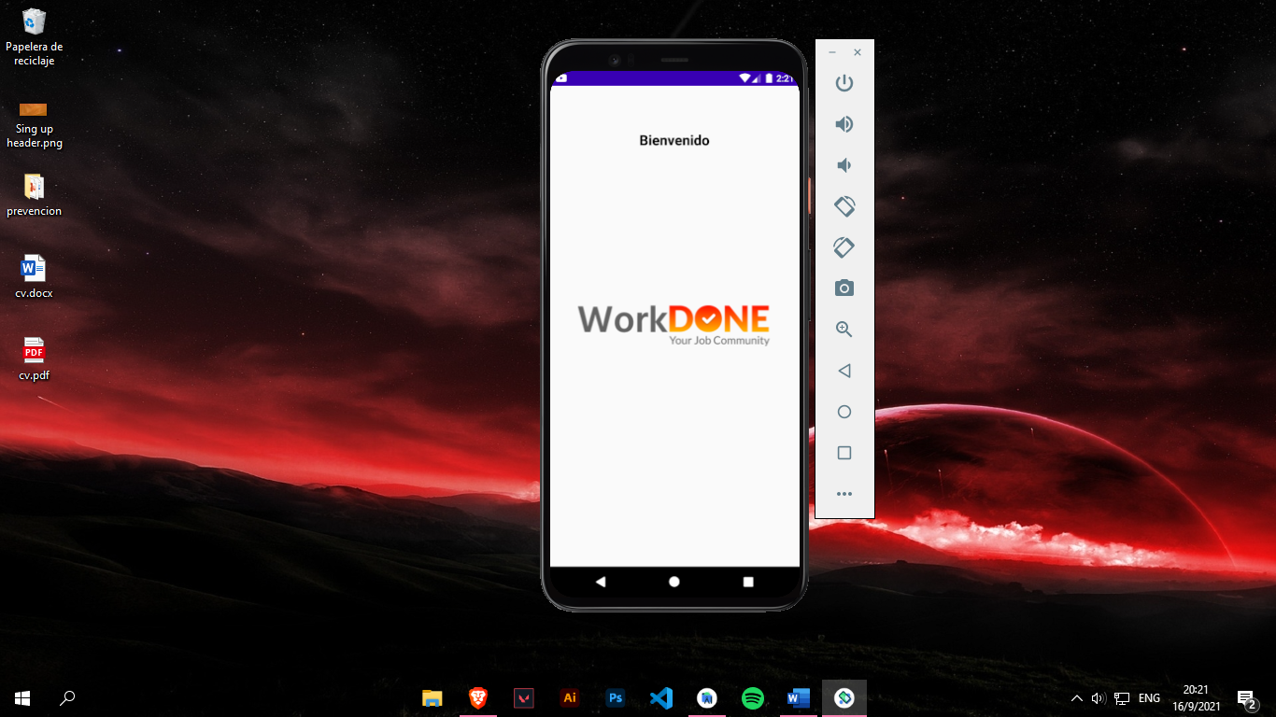

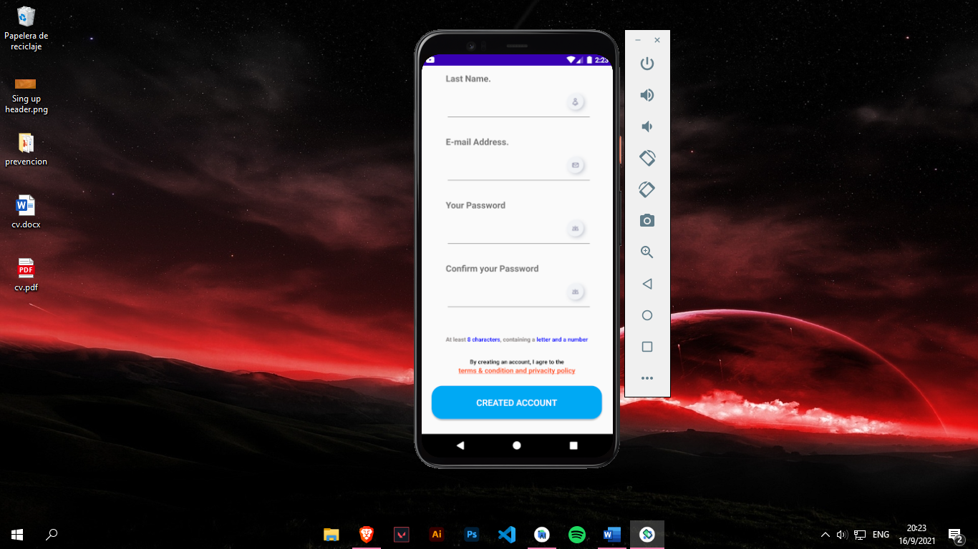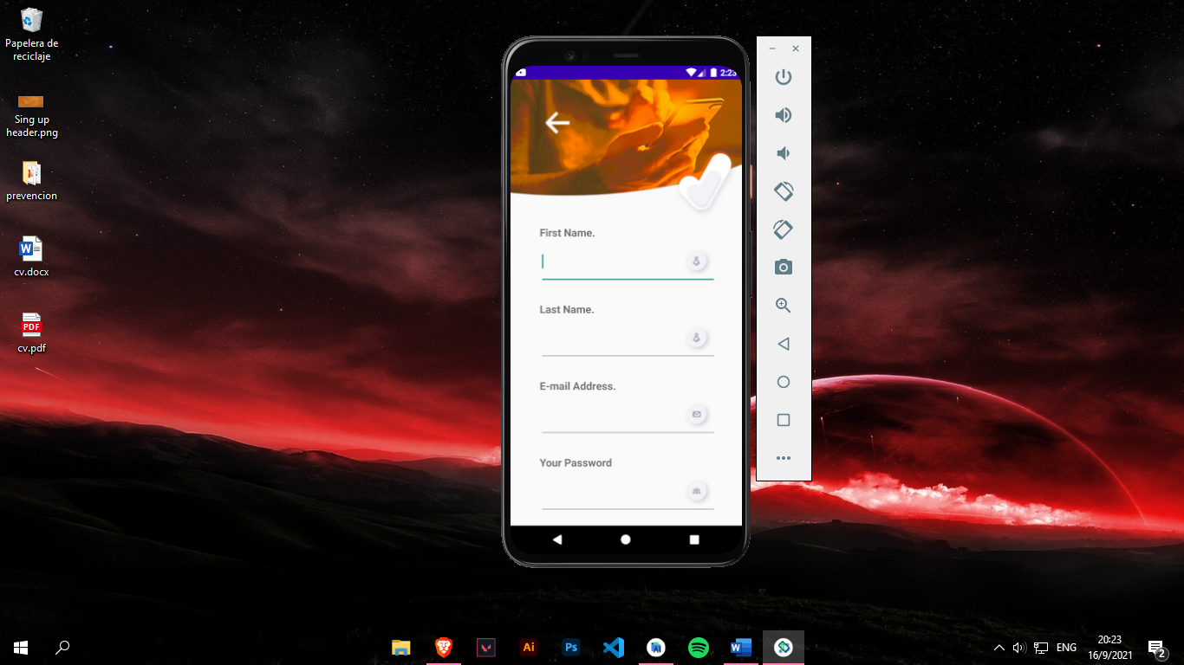

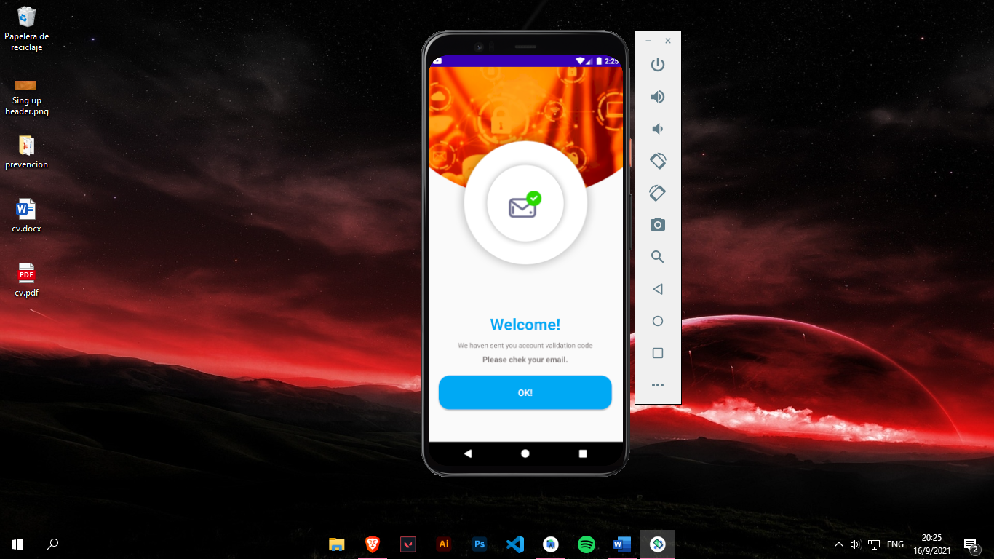

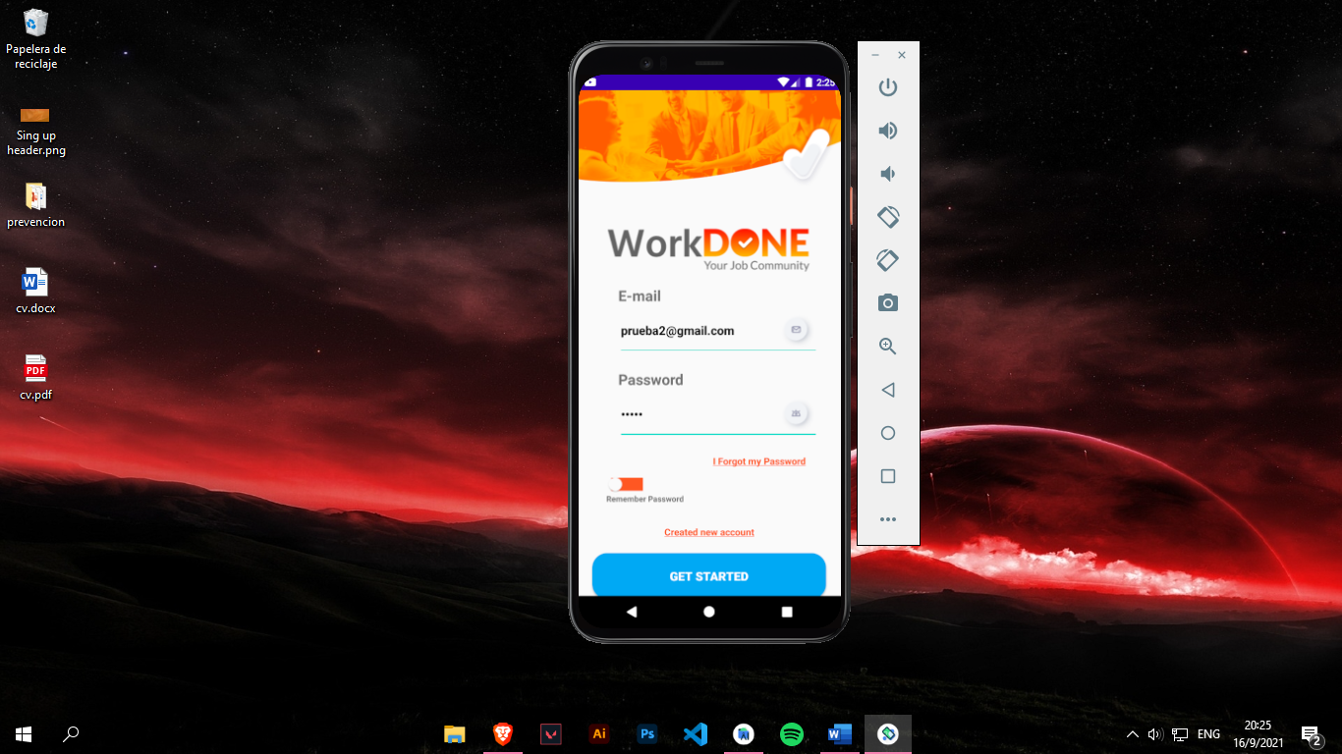

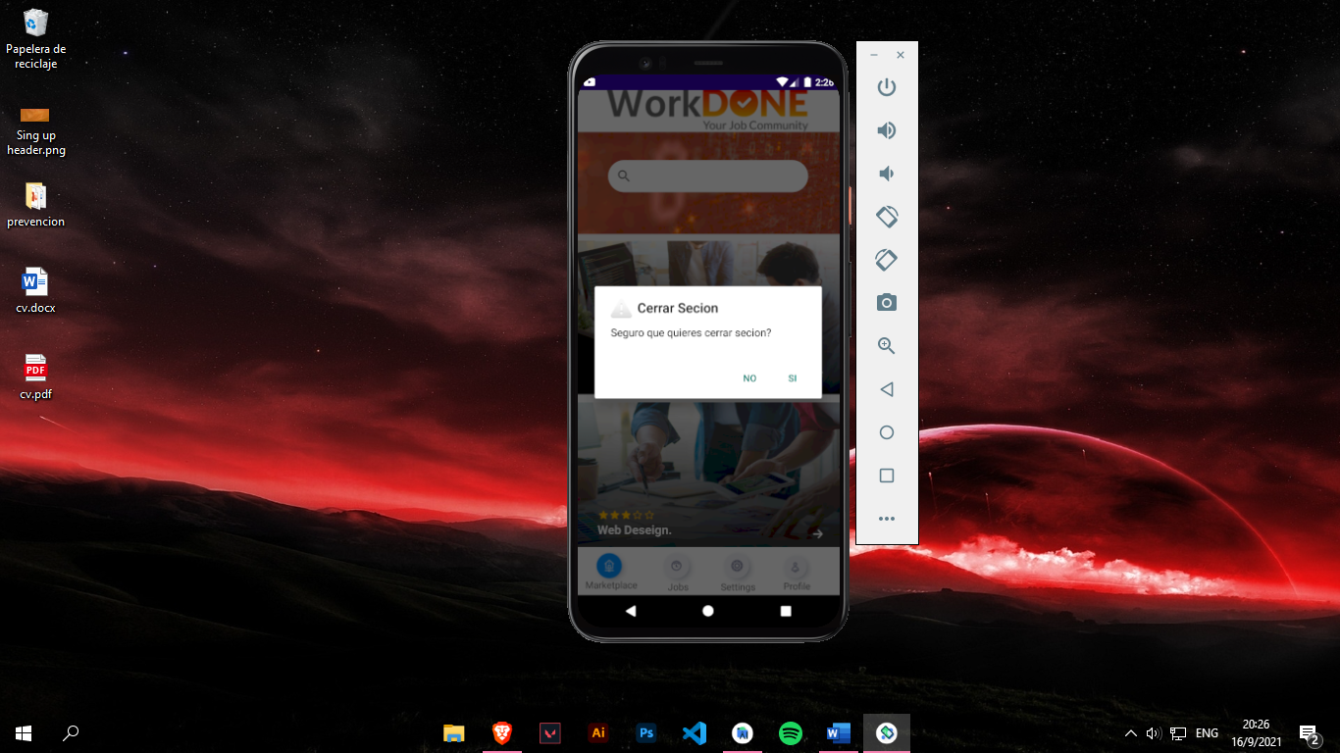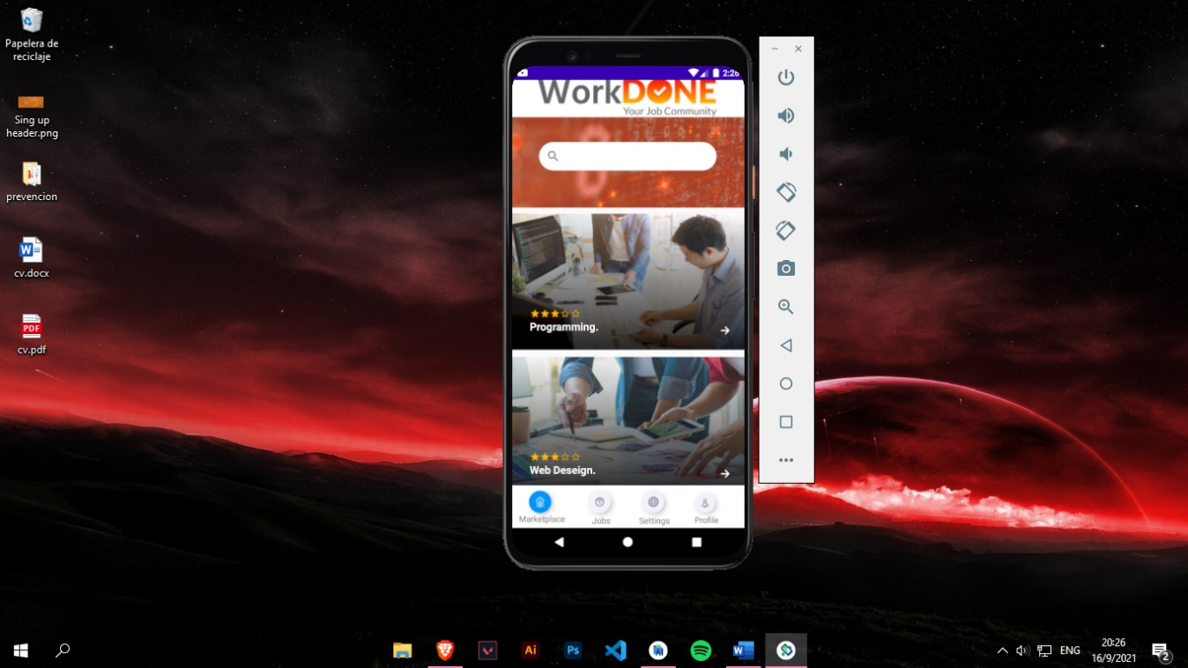

**Referencias:**

Decorar subcadenas de String:

<https://www.youtube.com/watch?v=tTLmz-JKxsI&t=141s>

Validar Correo electrónico:

<https://www.youtube.com/watch?v=Ut-qBmTMPBM>

Crear un Splash:

<https://www.youtube.com/watch?v=TGQ0mlFDIrk>

**By:** **Samuel Chorro**